NOMAS LĪGUMS Nr.___________
par nedzīvojamo telpu nomu J.Raiņa ielā 24, Tukumā, Tukuma novadā

Rīgā, 2020. gada ___._____________

Nodrošinājuma valsts aģentūra, reģistrācijas numurs 90009112024 (turpmāk – IZNOMĀTĀJS), tās direktora Ērika Ivanova personā, kurš rīkojas saskaņā ar Ministru kabineta 2012. gada 11. decembra noteikumiem Nr. 839 “Nodrošinājuma valsts aģentūras nolikums” , no vienas puses, un
________________________, reģistrācijas numurs _______________, tās ___________________ personā, kurš rīkojas uz _________ (turpmāk – NOMNIEKS), no otras puses,
turpmāk abi kopā - Puses vai katrs atsevišķi - Puse, pamatojoties uz Ministru kabineta 2018. gada 20. februāra noteikumu Nr. 97 “Publiskas personas mantas iznomāšanas noteikumi” 6.4. apakšpunktu, un IZNOMĀTĀJA 2020. gada 6. februāra lēmumu Nr. 1.2.8-07/7 “Par nedzīvojamo telpu iznomāšanu J.Raiņa ielā 24, Tukumā”, noslēdz šādu nomas līgumu (turpmāk – Līgums):

- Līguma priekšmets
  - IZNOMĀTĀJS nodod, un NOMNIEKS pieņem lietošanā par maksu nekustamā īpašuma J.Raiņa ielā 24, Tukumā, sastāvā esošās ēkas daļas (kadastra apzīmējums 9001 004 0482 001), 1.stāva telpu Nr.10 (telpu grupa 004) ar platību 10,5 m² un 2. stāva telpu Nr. 4 (telpu grupa 006) ar platību 14,9 m², ar kopējo platību 25,4 m², kas ir 3,26 % no ēkas kopējās platības (780,1 m²) (turpmāk – Telpas) un Telpām proporcionāli piesaistīto zemes gabala daļu (zemes kadastra apzīmējums 9001004 0605), kas ir 3,19 % no zemes gabala kopējās platības (797 m²) (turpmāk zeme). Ēkas 1. un 2. stāva plāna kopija un zemes robežu plāna kopija ir Līguma neatņemama sastāvdaļa (Līguma 1.pielikums).
  - Telpas NOMNIEKS apņemas izmantot ugunsdzēsības funkciju nodrošināšanai. Citiem mērķiem Telpas izmantošana nav pieļaujama.
  - Puses apliecina, ka Līguma noslēgšanas brīdī Telpas NOMNIEKAM ir ierādītas un zināmas, un NOMNIEKS tās pieņem tādā stāvoklī, kādā tās ir Telpu nodošanas - pieņemšanas akta parakstīšanas brīdī. Telpu nodošanas - pieņemšanas aktu Puses paraksta 5 (piecu) darba dienu laikā no Līguma parakstīšanas dienas, un tas kļūs par Līguma neatņemamu sastāvdaļu (Līguma 2. pielikums).

- Līguma termiņš
  - Līgums stājas spēkā ar tā parakstīšanas brīdi un ir spēkā līdz brīdim, kad Puses pēc Līguma notecējuma ir pilnībā izpildījušas Līgumā noteiktās saistības.
  - Telpas NOMNIEKS ir tiesīgs lietot sākot ar Līguma spēkā stāšanās brīdi 5 (pieci) gadus, tas ir, līdz 2025. gada __.___________. Pusēm savstarpēji, rakstiski vienojoties, Līguma termiņš var tikt pagarināts Ministru kabineta 2018. gada 20. februāra noteikumos Nr. 97 “Publiskas personas mantas iznomāšanas noteikumi” noteiktajā kārtībā.

- Maksājumi un norēķinu kārtība
  - Nomas maksa mēnesī par Līguma 1.1. punktā minēto Telpu lietošanu no Līguma spēkā stāšanās brīža tiek noteikta _________________ par 1 m². Nomas maksa par 25,4 m² mēnesī ir: 25,4 m² x ______________ un pievienotās vērtības nodoklis 21% (divdesmit viena procenta) (turpmāk PVN) apmērā, tas ir, _______________. Kopā nomas maksa par Telpas ar platību 25,4 m² lietošanu ir __________________________ ar PVN. Nomas maksa mēnesī par Līguma 1.1. punktā minētās zemes lietošanu tiek noteikta 2,82 euro (divi euro 82 centi) ar PVN. Kopā nomas maksa mēnesī par Telpas un zemes lietošanu ir __________________________ ar PVN (turpmāk nomas maksa). Nomas maksas izmaiņu gadījumā, izņemot Līguma 3.2.punktā noteikto, Puses slēdz attiecīgu rakstveida vienošanos.
  - IZNOMĀTĀJS ir tiesīgs, rakstiski nosūtot NOMNIEKAM paziņojumu, vienpusēji mainīt nomas maksas apmēru bez grozījumu izdarīšanas Līgumā:
    - ja Centrālās statistikas pārvaldes sniegtais patēriņa cenu indekss attiecībā pret pēdējo nomas maksas izmaiņas dienu pārsniedz 10%. Nomas maksas paaugstinājumu nosaka, sākot ar otro nomas gadu atbilstoši Centrālās statistikas pārvaldes sniegtajiem patēriņa cenu indeksiem;
    - ja saskaņā ar normatīvajiem aktiem tiek no jauna ieviesti vai palielināti nodokļi, nodevas. Minētajos gadījumos nomas maksas apmērs tiek mainīts, sākot ar dienu, kāda noteikta attiecīgajos normatīvajos aktos;
    - reizi gadā nākamajam nomas periodam, ja ir mainījušies iznomātāja plānotie pārvaldīšanas izdevumi;
3.2.4. ja normatīvie akti paredz citu nomas maksas apmēru vai nomas maksas aprēķināšanas kārtību. Maksa par patērēto elektroenerģiju, ūdeni, siltumapgādi, atkritumu izvešanu iekļauta nomas maksā.
  - Rēķinu par Līguma 3.1. punktā noteikto nomas maksu par kārtējo mēnesi IZNOMĀTĀJS izraksta un nosūta NOMNIEKAM līdz kārtējā mēneša pēdējai dienai. NOMNIEKS saņemto rēķinu apmaksā līdz rēķinā norādītajam termiņam, ieskaitot naudu IZNOMĀTĀJA norādītajā norēķinu kontā. Rēķinu IZNOMĀTĀJS nosūta elektroniski no elektroniskās pasta adreses: gramatvediba@agentura.iem.gov.lv uz NOMNIEKA elektronisko pasta adresi: ____________________.
  - Ja līdz kārtējā mēneša beigām NOMNIEKS nav saņēmis no IZNOMĀTĀJA nomas maksas rēķinu, NOMNIEKAM ir pienākums par to informēt IZNOMĀTĀJU. Ja NOMNIEKS nav informējis IZNOMĀTĀJU par to, ka nav saņēmis nomas maksas rēķinus, uzskatāms, ka NOMNIEKS rēķinus ir saņēmis un IZNOMĀTĀJS ir tiesīgs piemērot normatīvajos aktos un Līgumā noteiktās sankcijas par saistību izpildes nokavējumu.
  - Visi Līgumā paredzētie maksājumi tiks uzskatīti par samaksātiem dienā, kad saņemti IZNOMĀTĀJA norādītajā norēķinu kontā.
  - Par Līgumā noteikto maksājumu kavējumu IZNOMĀTĀJAM ir tiesības prasīt, un NOMNIEKAM ir pienākums maksāt līgumsodu 0,5 % (nulle komats pieci procenti) apmērā no kopējās termiņā neapmaksātās summas par katru nokavēto dienu, bet ne vairāk kā 10 % (desmit procenti) no parāda summas.
  - Gadījumā, ja NOMNIEKS ar nodomu, aiz neuzmanības vai aiz nolaidības nepilda vai nepienācīgi pilda Līgumā noteiktās saistības (izņemot maksājumu kavējumu), kā arī rada bojājumus IZNOMĀTĀJA īpašumam, un pēc IZNOMĀTĀJA rakstiska brīdinājuma turpina nepildīt Līgumā noteiktās saistības vai nenovērš pārkāpuma sekas, NOMNIEKS maksā IZNOMĀTĀJAM līgumsodu viena mēneša nomas maksas apmērā par katru gadījumu. Piemērojot šo Līguma punktu, IZNOMĀTĀJS neatsakās no citām Līgumā vai normatīvajos aktos paredzētajām prasījuma tiesībām pret NOMNIEKU un zaudējumu atlīdzības.

- IZNOMĀTĀJA tiesības un pienākumi
  - IZNOMĀTĀJA pienākumi:
    - netraucēt NOMNIEKAM lietot Telpas, ja tās tiek ekspluatētas atbilstoši ekspluatācijas un Līguma noteikumiem, kā arī Līguma 1.2.punktā minētajam mērķim;
    - nodrošināt NOMNIEKU ar visiem tiem komunālajiem un apsaimniekošanas pakalpojumiem, kuri nepieciešami Telpu lietošanai un kuru saņemšana ir vai būs atkarīga no IZNOMĀTĀJA;
    - atjaunot Telpu sākotnējo stāvokli un novērst bojājumus, kas radušies Telpām sakarā ar ēkas konstrukciju vai inženiertehnisko tīklu avārijām ārpus Telpām, IZNOMĀTĀJA vainas dēļ;
    - nodrošināt NOMNIEKAM un tā darbiniekiem piekļūšanu Telpām un koplietošanas telpām, kuru izmantošana nepieciešama normālai Telpu izmantošanai.
4.2. IZNOMĀTĀJS ir tiesīgs mainīt Līguma nosacījumus, rakstiski brīdinot NOMNIEKU 1 (vienu) mēnesi iepriekš;
4.3. IZNOMĀTĀJS nav atbildīgs par pārtraukumiem apgādē ar elektroenerģiju un ūdeni, ja šie pārtraukumi nav radušies IZNOMĀTĀJA vainas dēļ.
4.4. IZNOMĀTĀJS nav atbildīgs par zaudējumiem, ko NOMNIEKA mantai nodarījušas trešās personas.
4.5. Līguma pirmstermiņa izbeigšanās gadījumā IZNOMĀTĀJAM nav jāatlīdzina NOMNIEKAM ar Līguma izbeigšanu saistītie zaudējumi.

- NOMNIEKA tiesības un pienākumi
5.1. NOMNIEKAM ir tiesības izmantot visas koplietošanas telpas (gaiteņi, kāpņu telpas un tml.), kuru izmantošana ir nepieciešama normālai Telpu lietošanai;
5.2. NOMNIEKAM nav tiesību:
    - iznomāt un jebkādā veidā nodot lietošanā Telpas trešajām personām;
5.2.2. pārbūvēt Telpas bez IZNOMĀTĀJA rakstiskas atļaujas;
5.2.3. pirms Līguma termiņa beigām patvaļīgi atstāt Telpas;
5.2.4. izmantot Telpas neatbilstoši Līguma 1.2.punktā noteiktajam mērķim.
  - NOMNIEKA pienākumi:
    - visu Telpu izmantošanas laiku uzturēt tajā esošos inženiertehniskos tīklus un iekārtas pilnīgā kārtībā atbilstoši Latvijas Republikas normatīvo aktu prasībām un ekspluatācijas noteikumiem. Nepieļaut Telpu tehniskā un vispārējā stāvokļa pasliktināšanos;
    - savlaicīgi maksāt nomas maksu par Telpu lietošanu;
    - ievērot vispārējos Telpu ekspluatācijas noteikumus, sanitārās, darba aizsardzības un ugunsdrošības prasības;
    - ja NOMNIEKA vainas dēļ Telpās izceļas ugunsgrēks, apkures, ūdensvadu vai elektrosistēmu bojājumi, vai nodarīts kaitējums koplietošanas telpām, NOMNIEKS apņemas to sekas likvidēt par saviem vai apdrošinātāja līdzekļiem;
    - nepieciešamības gadījumā par saviem līdzekļiem veikt Telpu labiekārtošanu, kārtējos un citus remontus, atbilstoši nomas mērķim, saskaņojot to apjomu un termiņus ar IZNOMĀTĀJU vienu mēnesi pirms darbu uzsākšanas;
    - segt IZNOMĀTĀJAM tiešos zaudējumus, kuri radušies NOMNIEKA vainas dēļ.
  - NOMNIEKAM aizliegts glabāt Telpās priekšmetus un vielas, kas ir ugunsnedrošas, sprādzienbīstamas un piesārņo dabu.
  - NOMNIEKS apmaksā IZNOMĀTĀJA izdevumus par NOMNIEKA darbības vai bezdarbības rezultātā IZNOMĀTĀJA īpašumam nodarīto bojājumu un defektu novēršanu, kas tiks konstatēti nododot Telpas IZNOMĀTĀJAM pēc Līguma izbeigšanās.

- Nepārvarama vara
  - Puses tiek atbrīvotas no atbildības par Līguma pilnīgu vai daļēju neizpildi, ja šāda neizpilde radusies nepārvaramas varas vai ārkārtēja rakstura apstākļu rezultātā, kuru darbība sākusies pēc Līguma noslēgšanas un kuru nevar iepriekš ne paredzēt, ne novērst. Pie nepārvaramas varas vai ārkārtēja rakstura apstākļiem pieskaitāmi: stihiskas nelaimes, avārijas, katastrofas, epidēmijas un kara darbība, streiki, iekšējie nemieri, blokādes, kas būtiski ierobežo un aizskar Pušu tiesības un ietekmē uzņemtās saistības, pieņemšana un stāšanās spēkā.
  - Pusei, kas atsaucas uz nepārvaramas varas vai ārkārtas apstākļu darbību, nekavējoties par šādiem apstākļiem rakstveidā jāziņo otrai Pusei. Ziņojumā jānorāda, kādā termiņā pēc Puses uzskata ir iespējama un paredzama Līgumā paredzēto saistību izpilde, un pēc pieprasījuma, šādam ziņojumam ir jāpievieno izziņa, kuru izsniegusi kompetenta institūcija un kura satur ārkārtējo apstākļu darbības apstiprinājumu un to raksturojumu.
  - Ja nepārvaramas varas apstākļi pastāv ilgāk kā 3 (trīs) mēnešus, Līguma darbība tiek izbeigta, un Puses veic savstarpēju norēķinu.

- Līguma izbeigšana un Telpas atbrīvošana
  - Pusēm rakstiski vienojoties, Līgums var tikt izbeigts pirms Līgumā noteiktā termiņa beigām.
  - IZNOMĀTĀJS, rakstiski informējot NOMNIEKU termiņā, kas nav īsāks par divām nedēļām un garāks par diviem mēnešiem, vienpusēji var atkāpties no Līguma, neatlīdzinot NOMNIEKA zaudējumus, kas saistīti ar Līguma pirmstermiņa izbeigšanu, kā arī NOMNIEKA veiktos izdevumus nomas objektam, ja:
    - NOMNIEKA darbības dēļ tiek bojāts nekustamais īpašums;
7.2.2.NOMNIEKAM ir bijuši vismaz trīs nomas maksas maksājumu kavējumi, kas kopā pārsniedz divu maksājumu periodu;
    - Telpas tiek izmantotas neatbilstoši Līguma 1.2. punktā noteiktajam mērķim;
    - Telpa tiek pārbūvēta bez IZNOMĀTĀJA rakstiskas atļaujas vai bojāta, un NOMNIEKS to nav novērsis 30 (trīsdesmit) dienu laikā pēc IZNOMĀTĀJA rakstiskas pretenzijas saņemšanas;
    - Telpas tiek iznomātas vai kā citādi nodotas lietošanā trešajām personām, vai nomas tiesības tiek ieķīlātas vai kā citādi izmantotas darījumos ar trešajām personām;
    - NOMNIEKS nepiekrīt IZNOMĀTĀJA piedāvātajām Telpu lietošanas nomas maksas izmaiņām atbilstoši Līguma 3.2. punktam. Ja Līgums tiek izbeigts šajā punktā noteiktā kārtībā, NOMNIEKS veic norēķinu saskaņā ar iepriekš nolīgto nomas maksu;
    - Līguma neizpildīšana ir ļaunprātīga un dod IZNOMĀTĀJAM pamatu uzskatīt, ka viņš nevar paļauties uz saistību izpildīšanu nākotnē.
  - IZNOMĀTĀJAM ir tiesības, rakstiski informējot NOMNEKU trīs mēnešus iepriekš, vienpusēji atkāpties no Līguma, neatlīdzinot NOMNIEKA zaudējumus, kas saistīti ar Līguma pirmstermiņa izbeigšanu, ja Telpas nepieciešamas sabiedrības vajadzību nodrošināšanai vai normatīvajos aktos noteikto publisko funkciju veikšanai.
  - NOMIEKAM ir tiesības atkāpties no Līguma pirms termiņa beigām, rakstiski brīdinot IZNOMĀTĀJU 1 (vienu) mēnesi pirms Līguma izbeigšanas.
  - Izbeidzot Līgumu, NOMNIEKAM jāatbrīvo Telpas un pēdējā Telpu lietošanas dienā jānodod tās IZNOMĀTĀJAM, parakstot Telpas nodošanas - pieņemšanas aktu. NOMNIEKS nodod Telpas IZNOMĀTĀJAM ne sliktākā stāvoklī, kādā tās bija Līguma slēgšanas brīdī, ņemot vērā NOMNIEKA veikto ar IZNOMĀTĀJU saskaņoto Telpu pārbūvi un Telpu saprātīgu nolietojuma pakāpi.
  - Pēc Līguma izbeigšanas NOMNIEKS nodod bez atlīdzības IZNOMĀTĀJAM NOMNIEKA izdarītos neatdalāmos uzlabojumus, pārbūves un ietaises, kurām jābūt lietošanas kārtībā, izņemot gadījumus, ja starp Pusēm pirms ieguldījumu izdarīšanas ir noslēgta papildus vienošanās par ieguldījumu atlīdzināšanas kārtību. Tiek nodotas lietas un aprīkojums, kas nodrošina Telpu normālu lietošanu, kā arī priekšmeti, kuri nav atdalāmi nesabojājot tos un virsmas, pie kurām tie piestiprināti.
7.7. Ja pēc Līguma izbeigšanas Telpas netiek savlaicīgi atbrīvotas un nodotas IZNOMĀTĀJAM, NOMNIEKAM jāveic samaksa par Telpu faktisko lietošanu un jāmaksā līgumsods 5% apmērā no mēneša maksājumu summas par katru nokavēto dienu līdz Telpu atbrīvošanai un nodošanai IZNOMĀTĀJAM, kā arī jāsedz IZNOMĀTĀJAM visi zaudējumi, kādi IZNOMĀTĀJAM nodarīti sakarā ar Telpu savlaicīgu neatbrīvošanu.

- Citi noteikumi
8.1. Parakstītais Līgums pilnībā apliecina Pušu vienošanos. Nekādi mutiski papildinājumi netiks uzskatīti par Līguma noteikumiem. Jebkuras izmaiņas Līguma noteikumos stājas juridiskā spēkā tikai tad, kad tās tiek noformētas rakstiski un tās paraksta abas Puses.
  - IZNOMĀTĀJS par atbildīgo pārstāvi Līguma darbības laikā norīko Īpašumu, bruņojuma un materiālo rezervju departamenta Kurzemes reģionālās nodaļas namu pārzini Jāni Vorslovu, tālrunis 25636382, elektroniskā pasta adrese: janis.vorslovs@agentura.iem.gov.lv.
  - NOMNIEKA atbildīgais pārstāvis Līguma darbības laikā ir ___________________________, tālruņa numurs __________, elektroniskā pasta adrese: _________. Atbildīgie pārstāvji, veicot savstarpējo saziņu, izmanto Līguma 8.2. un 8.3.punktā minētos rekvizītus.
  - IZNOMĀTĀJA atbildīgajam pārstāvim nav tiesību veikt labojumus vai izdarīt grozījumus šajā Līgumā vai tā pielikumos.
  - Atbildīgie pārstāvji ir tiesīgi:
8.5.1. parakstīt Telpu nodošanas - pieņemšanas aktu;
8.5.2. sagatavot un parakstīt defektu aktus;
    - kontrolēt nekustamā īpašuma un iekārtu tehnisko stāvokli;
    - savlaicīgi un nekavējoties informēt par tehniskajām problēmām, ārkārtas situācijām, risināt citus, ar Telpu lietošanu un uzturēšanu saistītus jautājumus.
  - Mainot nosaukumu, adresi, rekvizītus vai atbildīgos pārstāvjus, katra Puse apņemas 7 (septiņu) darba dienu laikā rakstiski paziņot otrai Pusei par izmaiņām.
  - Savstarpējās Pušu attiecības, kas netiek paredzētas Līgumā, ir regulējamas saskaņā ar Latvijas Republikas normatīvajiem aktiem.
  - Visi strīdi, kuri var rasties Līguma darbības laikā, vispirms tiek risināti Pušu savstarpējās sarunās. Ja Puses nevar panākt vienošanos, strīdus izskata tiesā Latvijas Republikas normatīvajos aktos noteiktajā kārtībā.
  - Līgums ir sagatavots latviešu valodā uz 7 (septiņām) lapām kopā ar pielikumiem uz 13 (trīspadsmit) lapām 2 (divos) identiskos eksemplāros, no kuriem viens paliek IZNOMĀTĀJAM, bet otrs – NOMNIEKAM. Abiem Līguma eksemplāriem ir vienāds juridiskais spēks.

9.Pušu juridiskās adreses, rekvizīti un paraksti
IZNOMĀTĀJS: | NOMNIEKS:
Nodrošinājuma valsts aģentūra  Reģistrācijas numurs 90009112024  Čiekurkalna 1.līnija 1, k-2, Rīgā  LV-1026  Norēķini: Valsts kase  BIC kods: TRELLV22  Konts: LV28TREL2140651016000  Direktors  __________________ Ē.Ivanovs  2020. gada ___.____________ | ___________________  2020. gada ___.______________

1. pielikums
2020. gada __._______
Līgumam Nr.________________

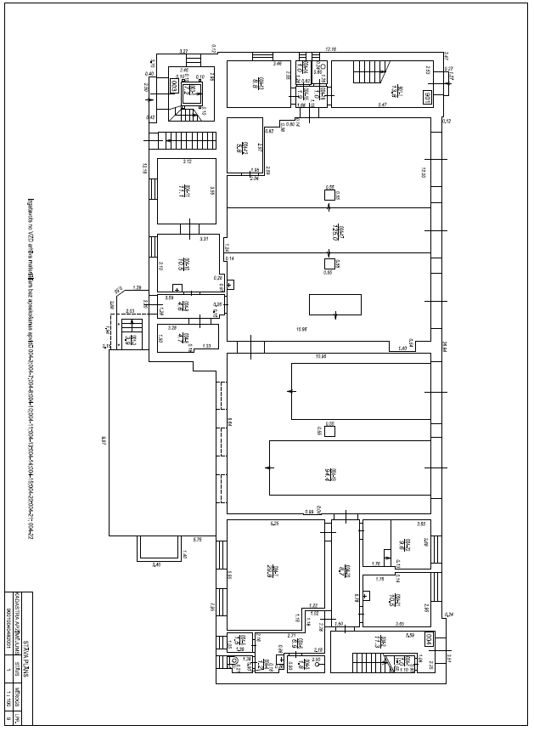

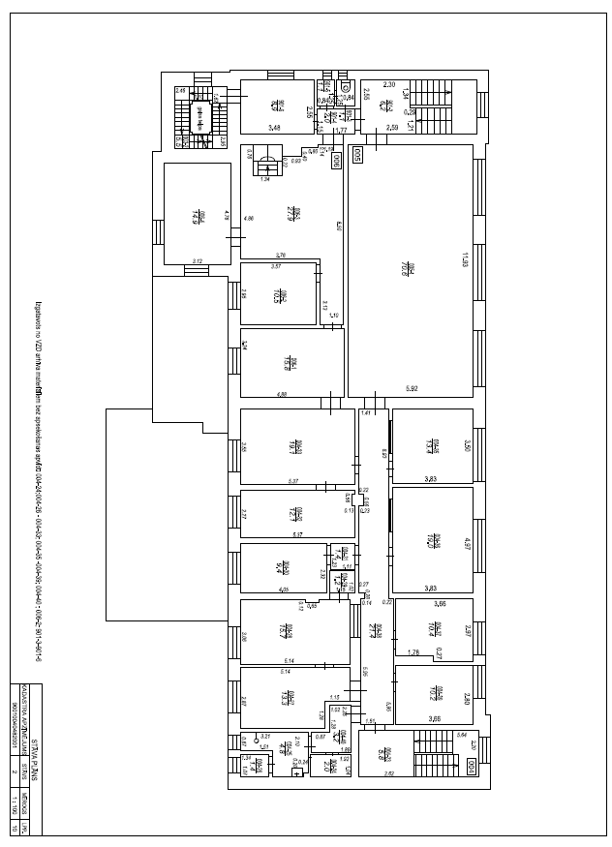

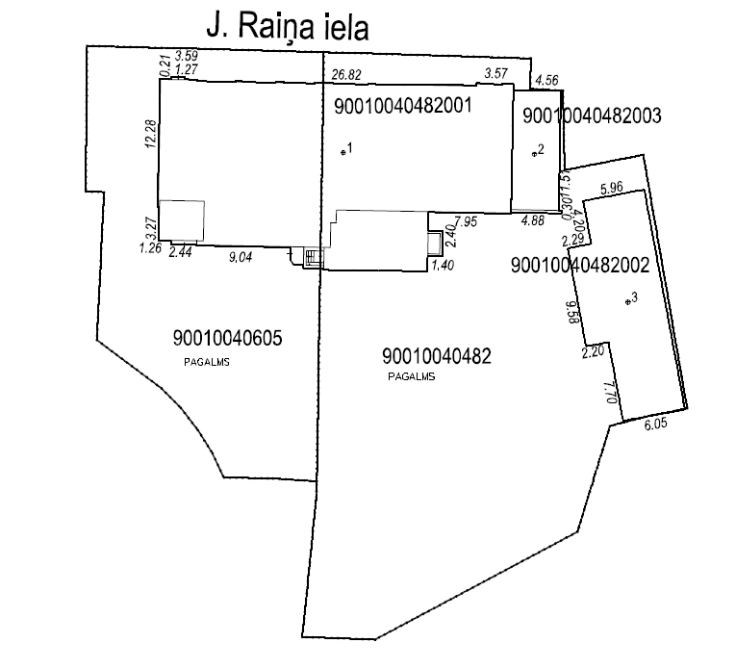

2.pielikums
2020. gada __.____________
Nomas līgumam
Nr.________________

Telpu nodošanas – pieņemšanas akts

Tukumā

Pamatojoties uz Līguma 1.3.punktu, Nodrošinājuma valsts aģentūras Īpašumu, bruņojuma un materiālo rezervju departamenta Kurzemes reģionālās nodaļas namu pārzinis Jānis Vorslovs nodod un _______________________________________ pieņem 1. stāva telpu Nr. 10 (telpu grupa 004) ar platību 10,5 m² un 2. stāva telpu Nr. 4 (telpu grupa 006) ar platību 14,9 m, ar kopējo platību 25,4 m² J.Raiņa ielā 24, Tukumā (būves kadastra apzīmējums 9001 004 0482 001).
Telpu sanitāri – tehniskais stāvoklis atbilst apsekošanas aktam, kas ir neatņemama nodošanas - pieņemšanas akta sastāvdaļa (pielikums). Parakstot aktus Puses apliecina, ka tām nav pretenziju par iepriekš minēto telpu sanitāri - tehnisko stāvokli.
Nodošanas - pieņemšanas akts sagatavots 2 eksemplāros un ir Līguma neatņemama sastāvdaļa.

Nodeva: |  | Pieņēma:
(vārds, uzvārds, paraksts)  2020. gada ___.__________ |  | (vārds, uzvārds, paraksts)  2020. gada ___._________

Pielikums
2020. gada __.__________
Telpu nodošanas – pieņemšanas aktam

APSEKOŠANAS AKTS
(TELPU SANITĀRI – TEHNISKĀ STĀVOKĻA APRAKSTS)
Telpas nekustamajā īpašumā J.Raiņa ielā 24, Tukumā 1.stāva telpu Nr. 10 (telpu grupa 004) ar platību 10,5 m² un 2.stāva telpu Nr. 4 (telpu grupa 006) ar platību 14,9 m (būves kadastra apzīmējums 9001 004 0482 001), ar kopējo platību 25,4 m²
Telpas apsekošana | Sanitāri-tehniskais stāvoklis  (Labs, apmierinošs, neapmierinošs, slikts) | Nepieciešams veikt būvju uzlabošanas darbus  (Ir / nav) | Piezīmes
Sienu stāvoklis
Grīdas stāvoklis
Griestu stāvoklis
Logu stāvoklis
Apkures sistēma un iekārtas
Ūdensvada sistēma un iekārtas (izlietnes)
Ūdens padeve:
-aukstais
-karstais
Kanalizācijas sistēma un iekārtas
Gaisa temperatūra:
-siltajā periodā
-aukstajā periodā
Ir pieejama dienas gaisma
Mākslīgā apgaismojuma stāvoklis
Elektroinstalācijas stāvoklis

Slēdziens:
- Telpu sanitāri-tehniskais stāvoklis ir apmierinošs, Telpu kosmētiskais remonts ir/nav nepieciešams.
- Inženiertehnisko sistēmu un iekārtu sanitāri-tehniskais stāvoklis ir apmierinošs, darbība ir nodrošināta, remonts ir/nav nepieciešams.
- Telpās normāla gaisa temperatūra ir/nav nodrošināta, apgaismojums ir labs / apmierinošs / slikts.

____________________________________________________________

____________________________________________________________

Īpašumu, bruņojuma un materiālo rezervju departamenta Kurzemes reģionālās nodaļas namu pārzinis  ___________________  (vārds uzvārds, paraksts) |  | ____________________  (vārds uzvārds, paraksts)

